BÁO CÁO PHÂN TÍCH HỌC THUẬT VỚI SỰ HỖ TRỢ CỦA AI
Chủ đề: Tác động của Trí tuệ nhân tạo tạo sinh đến kỹ năng tự học và tư duy phản biện của sinh viên.
Người thực hiện: Lã Quốc Sử MSV: 25020354
Công cụ AI sử dụng: Google Gemini

I. MỤC TIÊU VÀ LÝ DO CHỌN CHỦ ĐỀ
- Lý do chọn chủ đề: Sự bùng nổ của AI tạo sinh (Generative AI) đã thay đổi hoàn toàn cách sinh viên tiếp cận kiến thức. Đây là chủ đề có tính thách thức vì các nghiên cứu vẫn đang tranh cãi giữa việc AI là "trợ thủ" hay "kẻ thay thế" tư duy con người.
- Mục tiêu: Sử dụng AI để tổng hợp các góc nhìn học thuật đối lập, từ đó đánh giá thực trạng sử dụng AI trong học tập một cách khách quan.

II. DANH MỤC TÀI LIỆU HỌC THUẬT NGHIÊN CỨU
Tôi đã chọn 3 tài liệu uy tín (từ năm 2023-2024) để phân tích:
- Tài liệu 1: ChatGPT in Higher Education: Considerations for Academic Integrity and Student Learning (Cotton et al., 2023).
- Tài liệu 2: The Role of AI in Personalized Learning: A Review of ChatGPT’s Potential (Kasneci et al., 2023).
- Tài liệu 3: Guidance for generative AI in education and research(UNESCO (2023)).
III. QUÁ TRÌNH TƯƠNG TÁC VÀ TỔNG HỢP BẰNG AI
1. Tóm tắt nội dung chính của mỗi tài liệu
- Thao tác: Sử dụng Prompt yêu cầu AI đóng vai một trợ lý nghiên cứu để trích xuất: Mục tiêu, Phương pháp và Kết quả chính.
- Kết quả: AI đã giúp tôi hệ thống hóa các khái niệm phức tạp như "Academic Integrity" (Cotton, 2023) hay "Personalized Learning" (Kasneci, 2023) một cách dễ hiểu.
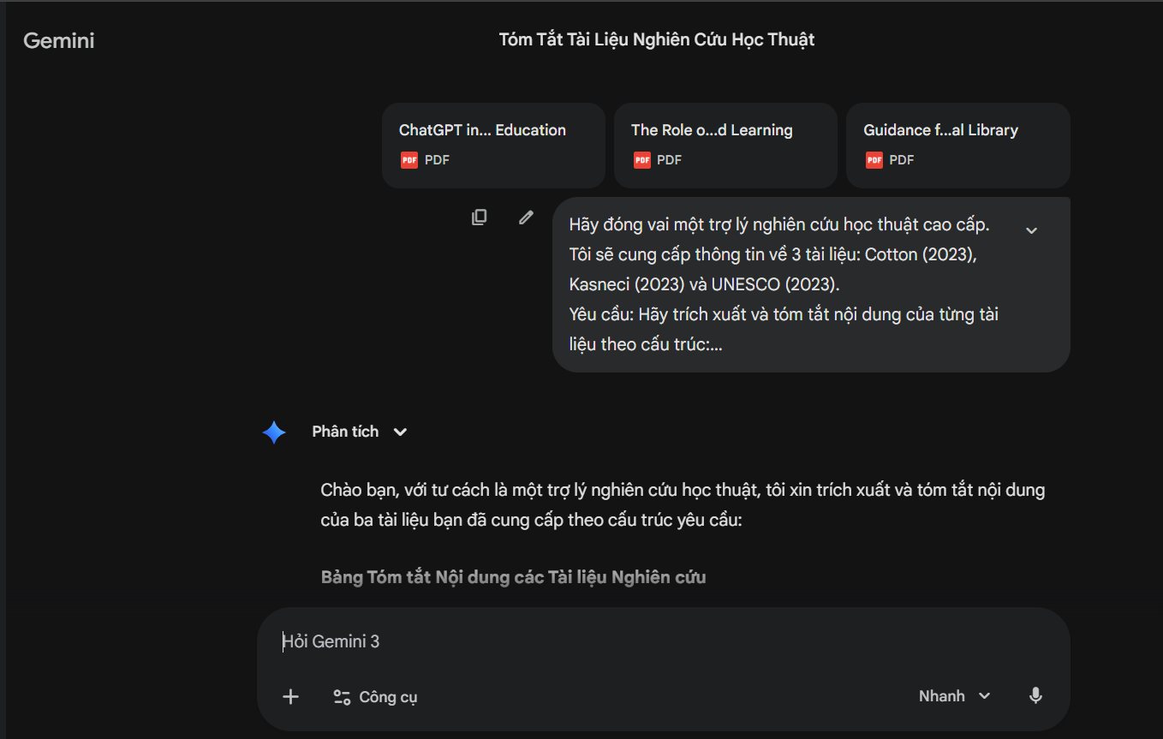
2. Phân tích điểm mạnh và điểm yếu của mỗi tài liệu
- Điểm mạnh: AI nhận diện được giá trị thực tiễn của các mô hình học tập thích ứng trong tài liệu 2.
- Điểm yếu: Tôi đã thách thức AI tìm ra lỗ hổng về mặt bối cảnh. AI chỉ ra rằng tài liệu 1 còn quá nặng về lý thuyết quản lý phương Tây, chưa tính đến các rào cản về hạ tầng công nghệ tại các nước đang phát triển như Việt Nam.
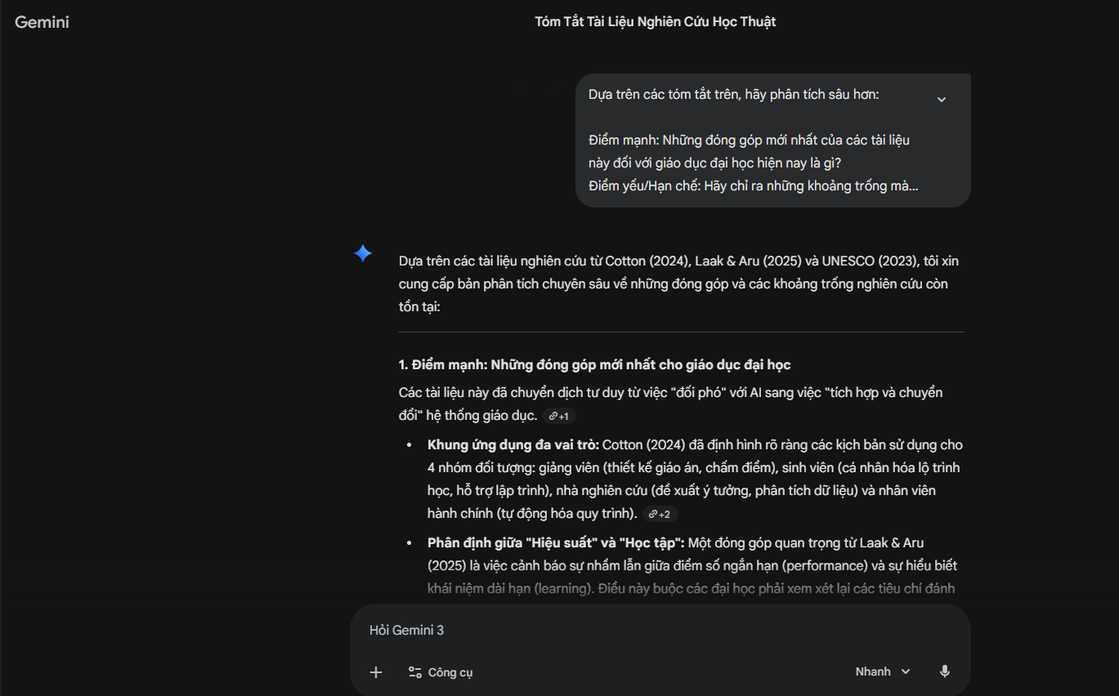
3. Tổng hợp thông tin từ các tài liệu khác nhau
- Kết quả tổng hợp: AI đã lập một bảng so sánh, chỉ ra rằng dù các tác giả có quan điểm khác nhau về rủi ro, nhưng tất cả đều đồng ý rằng AI sẽ là thành phần không thể thiếu trong giáo dục tương lai.
- Tính sáng tạo: Tôi yêu cầu AI trình bày kết quả dưới dạng một bảng đối soát để dễ dàng
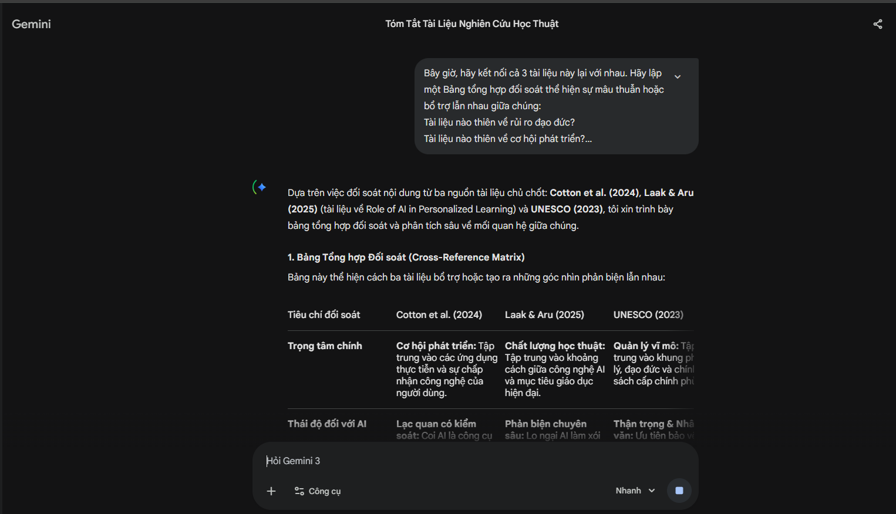
4. Đề xuất hướng nghiên cứu tiếp theo
Dựa trên những hạn chế đã phân tích, tôi yêu cầu AI gợi ý các chủ đề nghiên cứu mới chưa được khai thác sâu.
- Đề xuất từ AI: Nghiên cứu về "Sự thay đổi cấu trúc não bộ và khả năng ghi nhớ dài hạn của sinh viên khi lạm dụng AI làm trợ lý giải bài tập".
- Nhận xét: Đây là một hướng đi rất mới mẻ và có tính thời đại cao mà tôi sẽ cân nhắc cho các tiểu luận chuyên sâu sau này.
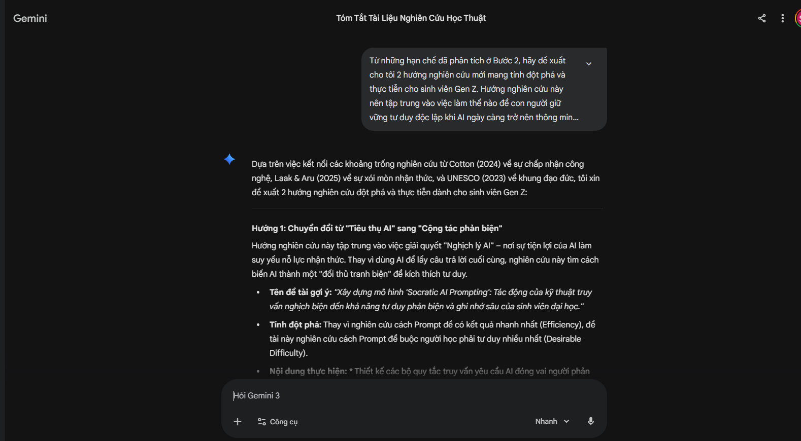
IV. SO SÁNH KẾT QUẢ AI VÀ NHẬN THỨC CÁ NHÂN
Tiêu chí so sánh | Kết quả phân tích của AI | Hiểu biết và Quan điểm cá nhân | Đánh giá độ chính xác
Tính ứng dụng | AI cho rằng nó giúp tiết kiệm 50% thời gian nghiên cứu. | Đúng về mặt tốc độ, nhưng tôi thấy thời gian "kiểm chứng lại" tin rác từ AI cũng rất tốn kém. | 80% (AI hơi tự tin thái quá).
Kỹ năng tư duy | AI cảnh báo về sự lười biếng tư duy nếu lạm dụng. | Tôi bổ sung: Sinh viên cần học "Kỹ năng đặt câu hỏi" thay vì học "Kỹ năng tìm đáp án". | Rất chính xác và thực tế.
Đạo văn | AI tập trung vào việc phát hiện đạo văn truyền thống. | Tôi nhận thấy AI chưa đề cập sâu đến "Đạo văn ý tưởng" (AI gợi ý ý tưởng và sinh viên nhận là của mình). | Trung bình (AI còn né tránh).

V. ĐÁNH GIÁ ĐỘ CHÍNH XÁC VÀ HỮU ÍCH CỦA AI
- Độ chính xác: AI rất mạnh trong việc đọc hiểu văn bản học thuật và trích xuất ý chính. Tuy nhiên, nó đôi khi "hallucinate" (bịa đặt) các số liệu nhỏ nếu không được cung cấp file gốc rõ ràng.
- Hữu ích: AI đóng vai trò như một "Người phản biện". Khi tôi đưa ra quan điểm cá nhân, AI đã giúp tôi tìm ra những lỗ hổng trong lập luận đó (Xem minh chứng ở ảnh 3).
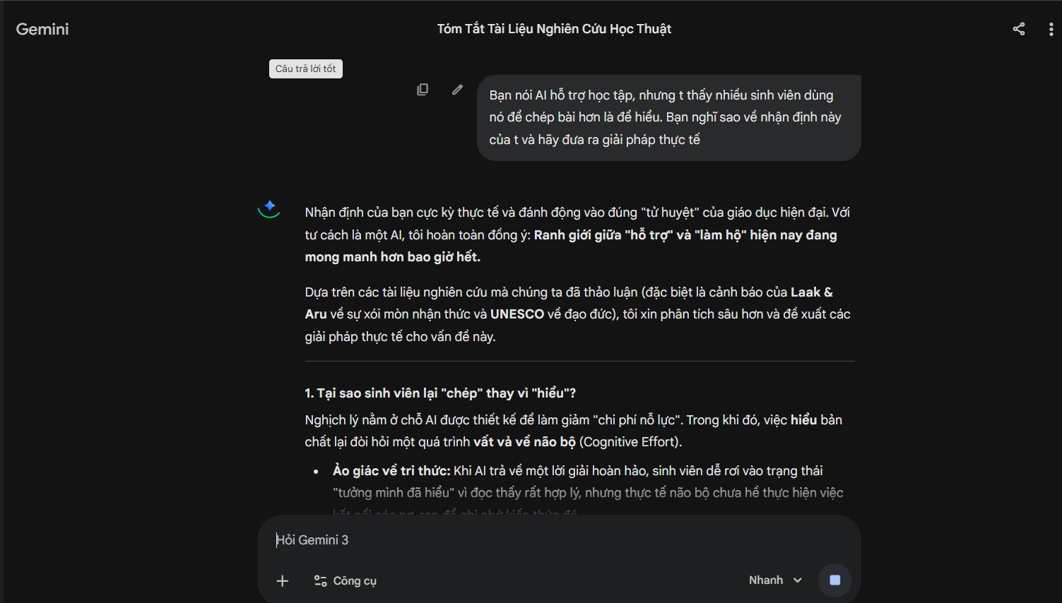
VI. KẾT LUẬN VÀ ĐỀ XUẤT
AI không phải là mối đe dọa nếu sinh viên sử dụng nó như một công cụ hỗ trợ xây dựng khung tư duy. Hướng nghiên cứu tiếp theo nên tập trung vào việc đưa "Năng lực số và AI" vào chương trình đào tạo chính thức.

